МИНОБРНАУКИ РОССИИ
Федеральное государственное бюджетное образовательное учреждение высшего образования «МИРЭА — Российский технологический университет»
Институт перспективных технологий и индустриального программирования
Кафедра индустриального программирования

Практическое занятие № 5
DFS и BFS: реализация и приложения

Дисциплина «Алгоритмы и структуры данных»
3 модуль, 3 семестр

Москва, 2026 г.

Цель работы
Изучить два основных алгоритма обхода графа — поиск в глубину (DFS) и поиск в ширину (BFS). Научиться реализовывать их на Python и применять для решения классических задач: поиск компонент связности, проверка двудольности, топологическая сортировка, поиск кратчайшего пути в невзвешенном графе.
Задачи работы
- Изучить теоретический материал по обходам графа.
- Рассмотреть примеры реализации DFS и BFS на Python.
- Разобрать примеры применения обходов к типовым задачам.
- Выполнить три задания для самостоятельной работы.
- Оформить отчёт с кодом и результатами.

Краткая теория
1. Основные понятия
Обход графа — это систематический процесс посещения всех вершин графа, начиная с некоторой начальной вершины. Существует два основных способа обхода: поиск в глубину (DFS) и поиск в ширину (BFS).
Поиск в глубину (DFS):
- Продвигаемся вглубь по одному маршруту до конца, пока есть непосещённые соседи.
- Когда дальше идти некуда — возвращаемся к предыдущей вершине (backtracking).
- Реализуется через рекурсию или явный стек.
- Временная сложность: O(V + E).
- Память: O(V) — глубина рекурсии.
Поиск в ширину (BFS):
- Посещаем все вершины на текущем «уровне» расстояния от старта.
- Затем переходим к следующему уровню.
- Реализуется через очередь (queue).
- Временная сложность: O(V + E).
- Память: O(V) — размер очереди.
- Гарантирует кратчайший путь в невзвешенном графе.
2. Поиск в глубину (DFS)
Идея DFS: продвигаемся вглубь, пока можем. Когда достигли тупика — возвращаемся на шаг назад и пробуем другой путь.
Рекурсивная реализация:
def dfs(graph, vertex, visited=None):
if visited is None:
visited = set()
visited.add(vertex)
print(vertex, end=' ')
for neighbor in graph[vertex]:
if neighbor not in visited:
dfs(graph, neighbor, visited)
return visited
Итеративная реализация (через стек):
def dfs_iterative(graph, start):
visited = set()
stack = [start]
while stack:
vertex = stack.pop()
if vertex in visited:
continue
visited.add(vertex)
print(vertex, end=' ')
for neighbor in graph[vertex]:
if neighbor not in visited:
stack.append(neighbor)
return visited
3. Поиск в ширину (BFS)
Идея BFS: посещаем вершины «волнами» — сначала все на расстоянии 1 от старта, потом на расстоянии 2 и так далее.
Реализация через очередь:
from collections import deque

def bfs(graph, start):
visited = {start}
queue = deque([start])
order = []
while queue:
vertex = queue.popleft()
order.append(vertex)
for neighbor in graph[vertex]:
if neighbor not in visited:
visited.add(neighbor)
queue.append(neighbor)
return order
4. Сравнение DFS и BFS
Критерий | DFS | BFS
Структура данных | Стек / рекурсия | Очередь
Порядок обхода | Вглубь по одному пути | По уровням
Сложность | O(V + E) | O(V + E)
Память | O(V) — глубина | O(V) — ширина
Кратчайший путь | Нет | Да (невзвешенный)
Применение | Компоненты, топосорт. | Кратчайшие пути

Примеры решения задач
Пример 1. Обход графа DFS и BFS
Условие.
Дан неориентированный граф. Выполнить обход DFS и BFS от вершины A. Вывести порядок посещения вершин.
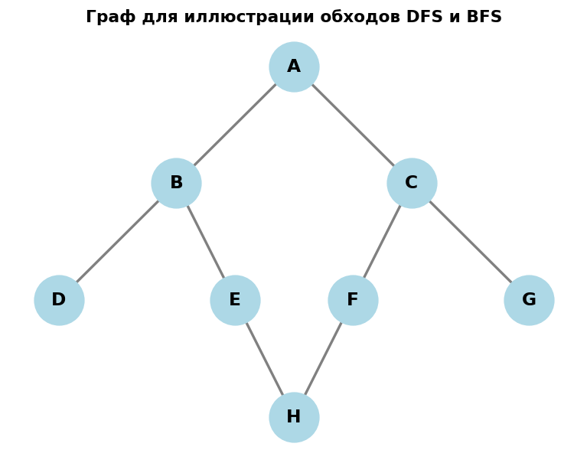
Решение.
Представим граф в виде словаря смежности и выполним обходы.
graph = {
'A': ['B', 'C'],
'B': ['A', 'D', 'E'],
'C': ['A', 'F', 'G'],
'D': ['B'],
'E': ['B', 'H'],
'F': ['C', 'H'],
'G': ['C'],
'H': ['E', 'F']
}

# DFS от A
print('DFS:', end=' ')
dfs(graph, 'A')
# Вывод: A B D E H F C G

# BFS от A
print('BFS:', bfs(graph, 'A'))
# Вывод: ['A', 'B', 'C', 'D', 'E', 'F', 'G', 'H']
Пояснение:
- DFS: идём от A → B → D (тупик, возврат) → E → H → F (возврат по цепочке) → C → G.
- BFS: A (уровень 0), B, C (уровень 1), D, E, F, G (уровень 2), H (уровень 3).
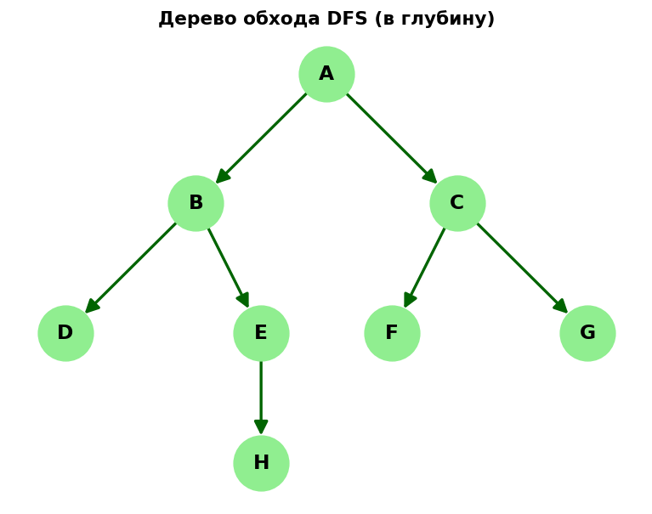
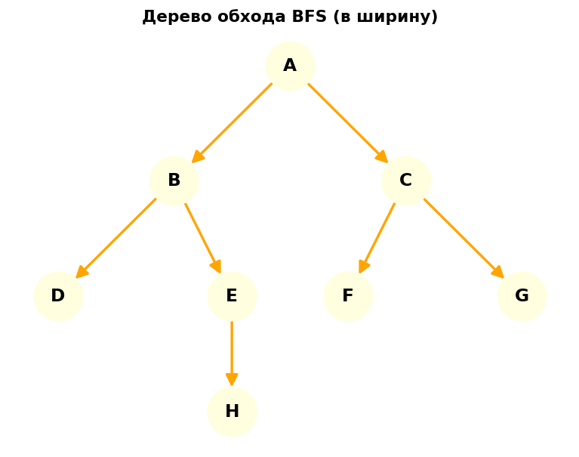
Пример 2. Поиск компонент связности
Условие.
Дан граф, возможно, несвязный. Найти все компоненты связности с помощью DFS.
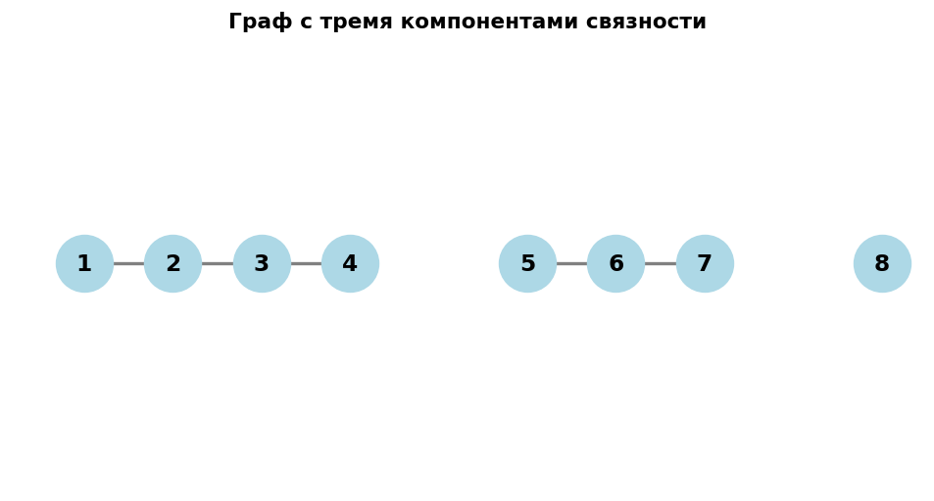
Решение.
def find_components(graph):
visited = set()
components = []
for vertex in graph:
if vertex not in visited:
component = set()
stack = [vertex]
while stack:
v = stack.pop()
if v not in visited:
visited.add(v)
component.add(v)
for nb in graph[v]:
if nb not in visited:
stack.append(nb)
components.append(component)
return components

graph = {
'1': ['2'], '2': ['1', '3'], '3': ['2', '4'],
'4': ['3'], '5': ['6'], '6': ['5', '7'],
'7': ['6'], '8': []
}

print(find_components(graph))
# [{'1','2','3','4'}, {'5','6','7'}, {'8'}]
Пояснение.
Мы запускаем DFS из каждой непосещённой вершины. Один запуск DFS «собирает» одну компоненту связности.
Пример 3. Проверка двудольности графа
Условие.
Проверить, является ли граф двудольным. Если да — разбить вершины на две доли.
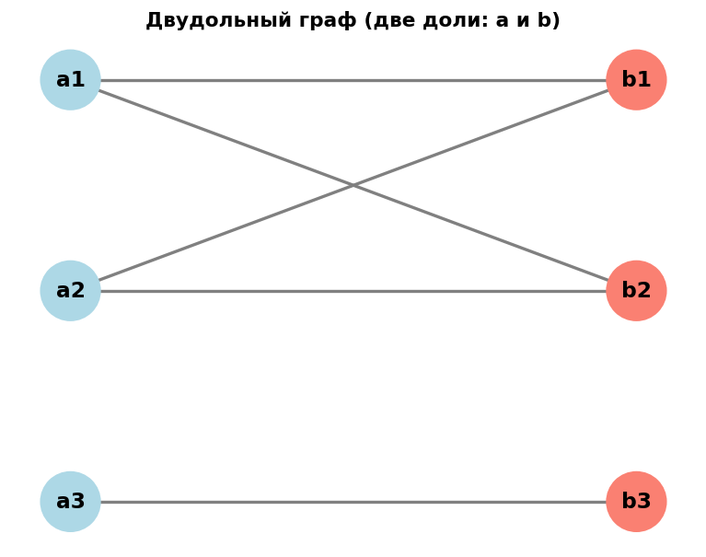
Решение.
Идея: BFS-раскраска графа в два цвета. Смежные вершины должны иметь разные цвета. Если встречаем конфликт — граф не двудольный.
def is_bipartite(graph, start):
color = {start: 0}
queue = deque([start])
while queue:
v = queue.popleft()
for nb in graph[v]:
if nb not in color:
color[nb] = 1 - color[v]
queue.append(nb)
elif color[nb] == color[v]:
return False, None
return True, color

graph = {
'a1': ['b1', 'b2'], 'a2': ['b1', 'b2'],
'a3': ['b3'],
'b1': ['a1', 'a2'], 'b2': ['a1', 'a2'],
'b3': ['a3']
}

ok, coloring = is_bipartite(graph, 'a1')
print(ok, coloring)
# True, {'a1': 0, 'b1': 1, 'b2': 1, 'a2': 0, ...}
Пояснение.
Граф двудольный тогда и только тогда, когда его можно раскрасить в два цвета так, чтобы никакие две смежные вершины не имели одинаковый цвет. BFS даёт такой раскрас за O(V+E).
Пример 4. Топологическая сортировка DAG
Условие.
Дан ориентированный ациклический граф (DAG). Выполнить топологическую сортировку — расположить вершины так, чтобы для каждого ребра u → v вершина u шла раньше v.
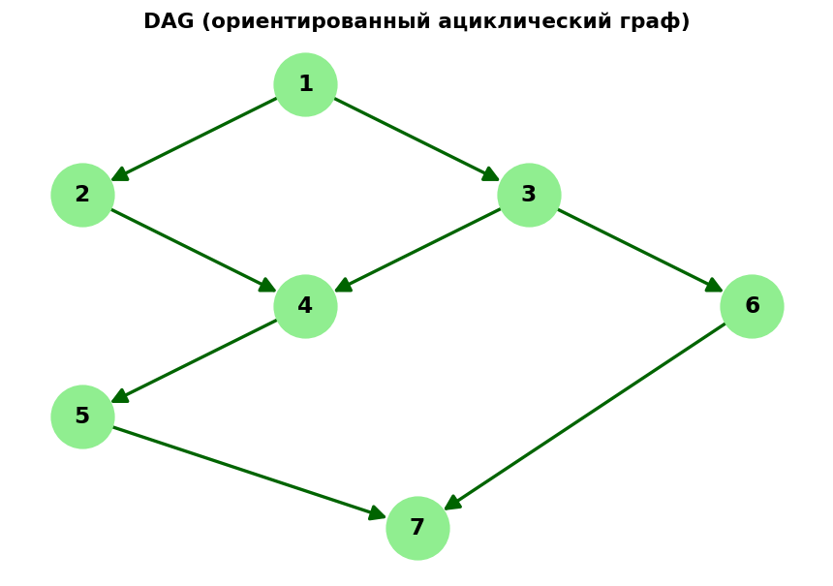
Решение (DFS с возвратом):
def topological_sort(graph):
visited = set()
result = []

def dfs(v):
visited.add(v)
for nb in graph.get(v, []):
if nb not in visited:
dfs(nb)
result.append(v)

for v in graph:
if v not in visited:
dfs(v)

return result[::-1]

graph = {
'1': ['2', '3'], '2': ['4'], '3': ['4', '6'],
'4': ['5'], '5': ['7'], '6': ['7'], '7': []
}

print(topological_sort(graph))
# ['1', '3', '6', '2', '4', '5', '7']
Пояснение.
DFS добавляет вершину в результат после обработки всех её потомков. Разворачивая результат, получаем топологический порядок. Работает только для DAG.

Задания для самостоятельной работы
Выполните три задания. Для каждого задания:
- Запишите условие и входные данные.
- Приведите код на Python с комментариями.
- Выведите результат работы программы.
- Кратко объясните полученный ответ.
Задание 1. Обход графа DFS и BFS
Условие.
Дан неориентированный граф (см. рисунок). Выполните обход DFS и BFS от вершины 1. Выведите порядок посещения вершин для каждого обхода. Сравните полученные последовательности и объясните разницу.
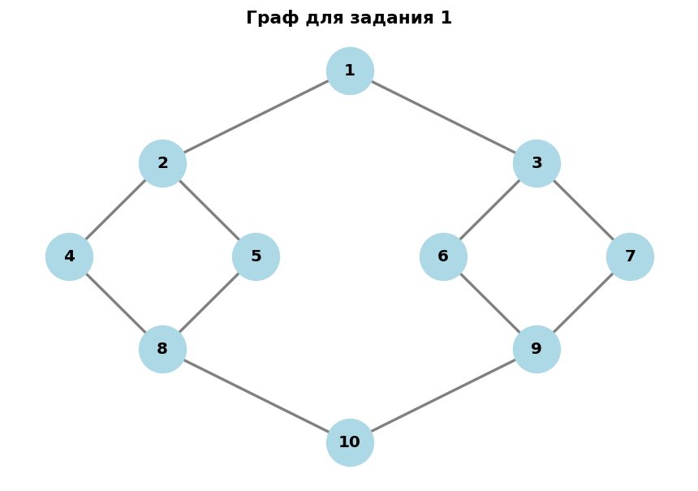
Подсказка:
- Сначала постройте словарь смежности по рисунку.
- Для DFS используйте рекурсию или стек.
- Для BFS используйте deque из collections.
- Ожидаемое число посещённых вершин — 10.
Решение:
from collections import deque
graph = {
1: [2, 3],
2: [1, 4, 5],
3: [1, 6, 7],
4: [2, 8],
5: [2, 8],
6: [3, 9],
7: [3, 9],
8: [4, 5, 10],
9: [6, 7, 10],
10: [8, 9],
}
def dfs(graph, vertex, visited=None, order=None):
if visited is None:
visited, order = set(), []
visited.add(vertex)
order.append(vertex)
for neighbor in graph[vertex]:
if neighbor not in visited:
dfs(graph, neighbor, visited, order)
return order
def bfs(graph, start):
visited = {start}
queue = deque([start])
order = []
level = {start: 0}
while queue:
vertex = queue.popleft()
order.append(vertex)
for neighbor in graph[vertex]:
if neighbor not in visited:
visited.add(neighbor)
level[neighbor] = level[vertex] + 1
queue.append(neighbor)
return order, level
dfs_order = dfs(graph, 1)
bfs_order, level = bfs(graph, 1)
print("DFS от вершины 1:", *dfs_order)
print("BFS от вершины 1:", *bfs_order)
print("Посещено вершин: DFS =", len(dfs_order), ", BFS =", len(bfs_order))
print("Уровни BFS:", level)
Результат:
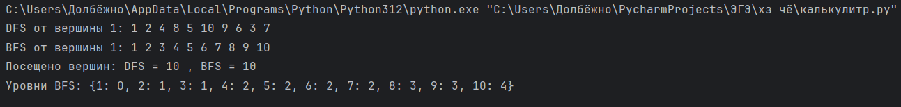
Задание 2. Компоненты связности и двудольность
Условие.
Дан граф (см. рисунок), возможно, несвязный. Выполните две задачи:
- Найдите все компоненты связности с помощью DFS. Выведите их как множества вершин.
- Проверьте, является ли каждая компонента двудольной. Для двудольных компонент выведите раскраску, для недвудольных — объясните, почему.
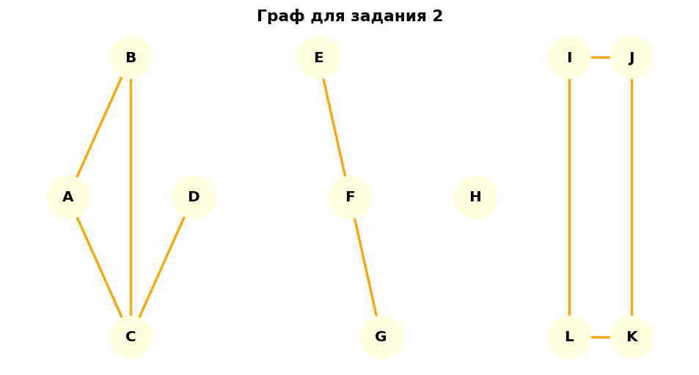
Подсказка:
- Одна компонента связности в этом графе содержит треугольник — она не двудольная.
- Компонента из одной изолированной вершины — двудольная по определению.
- Проверяйте двудольность через BFS-раскраску.
Решение:
from collections import deque
graph = {
'A': ['B', 'C'],
'B': ['A', 'C'],
'C': ['A', 'B', 'D'],
'D': ['C'],
'E': ['F'],
'F': ['E', 'G'],
'G': ['F'],
'H': [],
'I': ['J', 'L'],
'J': ['I', 'K'],
'K': ['J', 'L'],
'L': ['I', 'K'],
}
def find_components(graph):
visited = set()
components = []
for vertex in graph:
if vertex not in visited:
component = set()
stack = [vertex]
while stack:
v = stack.pop()
if v not in visited:
visited.add(v)
component.add(v)
for nb in graph[v]:
if nb not in visited:
stack.append(nb)
components.append(component)
return components
def is_bipartite(graph, vertices, start):
color = {start: 0}
queue = deque([start])
while queue:
v = queue.popleft()
for nb in graph[v]:
if nb not in color:
color[nb] = 1 - color[v]
queue.append(nb)
elif color[nb] == color[v]:
return False, (v, nb)
return True, color
components = find_components(graph)
print("Компоненты связности:")
for i, comp in enumerate(components, 1):
print(f" {i}) {sorted(comp)}")
print("\nПроверка двудольности:")
for i, comp in enumerate(components, 1):
start = sorted(comp)[0]
ok, res = is_bipartite(graph, comp, start)
if ok:
part0 = sorted(v for v, c in res.items() if c == 0)
part1 = sorted(v for v, c in res.items() if c == 1)
print(f" Компонента {i} {sorted(comp)}: двудольная, доли {part0} и {part1 or '(пусто)'}")
else:
print(f" Компонента {i} {sorted(comp)}: НЕ двудольная, "
f"смежные вершины {res[0]} и {res[1]} получили один цвет (нечётный цикл)")
Решение:
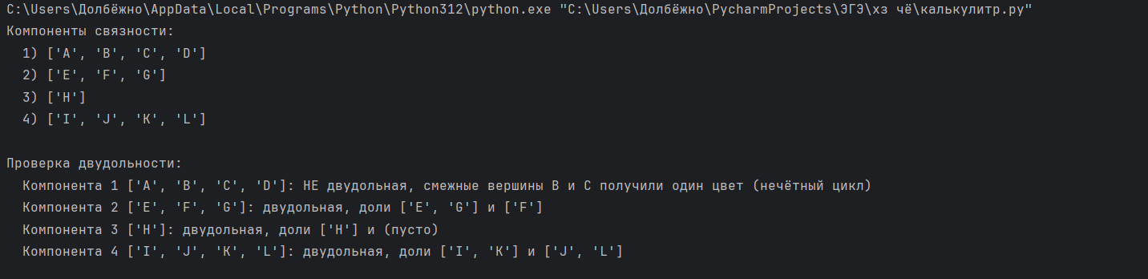
Задание 3. Топологическая сортировка и кратчайший путь
Условие.
Дан ориентированный ациклический граф (см. рисунок). Выполните две задачи:
- Выполните топологическую сортировку графа с помощью DFS. Выведите порядок вершин.
- Найдите кратчайший путь (по числу рёбер) от вершины A до вершины H с помощью BFS. Выведите последовательность вершин на пути и его длину.
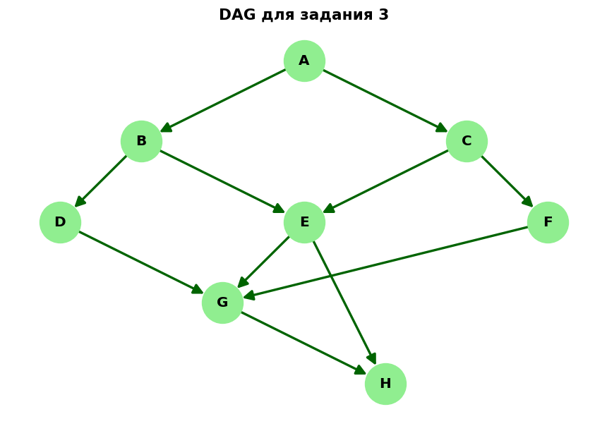
Подсказка:
- Для топологической сортировки используйте DFS с добавлением в конец списка и последующим разворотом.
- Для кратчайшего пути используйте BFS с массивом предшественников.
- Путь восстанавливается обратным проходом по предшественникам.

Требования к отчёту
Отчёт выполняется в электронном виде (файл .docx или .pdf). Структура отчёта:
- Титульный лист с темой, ФИО студента, группой, номером занятия.
- Цель работы.
- Краткое теоретическое введение (1–2 страницы).
- Решения трёх заданий: код, входные данные, вывод, комментарии.
- Выводы по работе: что нового узнали, с какими трудностями столкнулись.

Контрольные вопросы
1. В чём основное отличие DFS от BFS?
2. Какая структура данных используется в DFS? В BFS?
3. Какова временная сложность обходов?
4. Почему BFS гарантирует кратчайший путь в невзвешенном графе, а DFS — нет?
5. Как найти компоненты связности с помощью DFS?
6. Как проверить двудольность графа?
7. Что такое топологическая сортировка и для каких графов она существует?
8. Что произойдёт, если запустить топологическую сортировку на графе с циклом?
9. Как восстановить кратчайший путь после BFS?
10. В каких задачах DFS предпочтительнее BFS, и наоборот?
Список литературы
- Кормен Т., Лейзерсон Ч., Ривест Р., Штайн К. Алгоритмы: построение и анализ. — М.: Вильямс, 2013. — Гл. 22 (Элементарные алгоритмы на графах).
- Седжвик Р. Фундаментальные алгоритмы на C++. — М.: ДиаСофт, 2001. — Ч. 5 (Алгоритмы на графах).
- Ахо А., Хопкрофт Дж., Ульман Дж. Структуры данных и алгоритмы. — М.: Вильямс, 2000.
- NetworkX documentation. — https://networkx.org/
- Python documentation: collections.deque. — https://docs.python.org/3/library/collections.html

